If you do not want to get this message, please click here. 如 閣下不欲收取此電郵，請按此處。
If you cannot read this message, please click here. 如 閣下未能閱讀此電郵，請按此處。
下載列印版本
明光社最新消息：
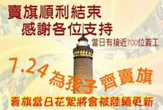 | 衷心感謝各界支持明光社賣旗！ 花絮  感謝神，我們當天早上在九龍區的賣旗已經順利完成！  感謝您在風雨中與我們同行！  感恩在星期三和暑假十分困難招募義工的日子，主仍為我們預備了接近700位賣旗義工。
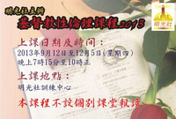 | 基督教性倫理課程2013  詳情｜網上報名｜下載表格 （日期：2013年9月12日）  性愛分家、多元性愛、同性戀等性革命觀念及運動，已不只停留在西方社會，作為大都會，香港也沒有例外、受到色情文化、同性戀及婚姻家庭轉變等衝擊。面對一 連串有關「性」的挑戰，我們確實須要先從聖經、神學及教會歷史這幾方面明白有關性的課題，繼而學習如何回應上述問題…
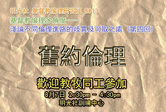 | 基督教倫理多角度 —— 淺論不同倫理進路的歧異及可取之處  (第四回) 舊約倫理  詳情｜網上報名｜下載表格 （日期：2013年8月7日）  有人認為：基督教倫理應該提供一些原則或指引，幫助人在面對困難時，可以做出決定，而不必違背基督徒的信仰原則。  有人認為:：基督教倫理不是提供原則或指引，而是生命品格的塑造，不是難題解答，而是透過在信仰群體中踐行，當問題出現時，信徒自然明白可以怎樣活出基督教信仰。
 | 家長性教育講座 (系列二)：與孩子好好談性  詳情｜網上報名｜下載表格 （日期：2013年9月18日）  幫助子女建立良好的價值觀是不少父母的心願，當中，最令父母頭痛的就是「性教育」。華人社會往往視「性」為禁忌，子女不能從家庭中獲得「性教育」，互聯網和朋輩成為他們獲取「性教育」的途徑，我們將推出一系列家長性教育講座，由「自我形象與性態度」開始，到「傳媒與性」，「手機文化與性的關係」及「私影與援交」...
 | 生命倫理對談: 大眾文化與倫理系列 (第4回) ── 動漫  詳情｜網上報名｜下載表格（改期：2013年8月1日 原定7月11日）  甚麼是動漫？有一些人誤以為這只是漫畫和動畫的簡稱。其實，動漫原本是漫畫，經過一些程序後拍製成動畫才算是動漫。無論如何，在一些人心目中，動漫的可欣賞性比小說及電影更低。但實際上，動漫卻又是陪伴不少人成長，經歷過人生歲月，有些作品甚至成為大家津津樂道的集體回憶。
其他消息︰


2013-2014年

明光社主領聚會主題

出版：
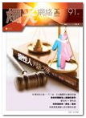  燭光網絡91期  變性人 判決之後 | 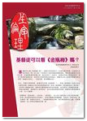  生命倫理雙月刊22期  基督徒可以看《金瓶梅》嗎？ | 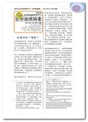  生命倫理錦囊14期  我要結好一個婚？
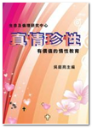  真情珍性  有價值的情性教育 | 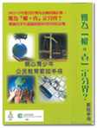  難為「權。責」定分界?  家校手冊 | 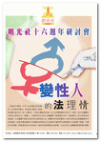  明光社十六週年研討會  變性人的法理情  特刊 活動花絮
其他機構消息 ：
 | 兒童發展基金師友計劃訓練 詳情  教會關懷貧窮網絡主辦,兒童發展基金師友計劃訓練, 於 2013 年 8 月10 日(六) 由 上午 9:00-下午4:00, 假循道衛理聯合教會10樓(香港灣仔軒尼詩道 36 號) 舉行. 凡有興趣參加成為成長嚮導(師友), 與青少年建立關係, 協助他們建立個人目標, 使能跨代脫貧者,請聯絡教會關懷貧窮網絡何生生,  電話 : 67602025 電郵 : kkho@hkcnp.org.hk報名

文章推介：
 | （一） | 紅十字會真的有錯嗎？  （2013/7/25．成報）  張勇傑．明光社項目主任（性教育）

短片推介：
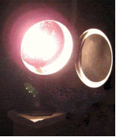 | （一） | 如何提升婚姻滿意度  （2013/7/25．明光社）  溫南聲．維護家庭基金總幹事

一週新聞精選：
傳媒文化
- 英政府嚴打網絡色情 （2013/07/23．大公報）
- 提出司法覆核敗訴 無線須付發牌覆核堂費 （2013/07/23．大公報）
- 南華早報繼續調查記者擅自刪改最後定稿事 （2013/07/20．香港電台）

禱文：求神賜我們聰明智慧，叫我們能製訂適當方法，讓未成成人士免受色情影響。

性文化
- 身材較胖 家人未有發覺 14歲女家中流產 嬰送院夭折 （2013/7/22 ．新報）
- 教會向同志伸橄欖枝 （2013/7/22．明報）
- 美國得州通過墮胎法：懷孕20周後禁人工流產 （ 2013/7/19．新浪香港）

禱文：生命是一份從神而來的寶貴禮物，求主使世人儆醒，不要輕視生命。

博彩文化
- 澳門或再公開競投賭牌 政府將公布合同全文 （2013/7/25．南方都巿報）
- 5人遊戲機中心疑涉聚賭被捕 （2013/7/20．星島日報）
- 團體倡提高賭博合法年齡至21歲 （2013/7/18．大公報）

禱文：求主保守香港的戒賭機構，爭取足夠資源做有關的輔導和教育工作。

流行文化
- 政府去年道歉347次 研立法「免責」 （2013/7/23．明報）
- 香港書展男模寫真搏出位 消費男色大尺度令人咋舌 （2013/7/22．新華社）
- 書展「平到無朋友」代「最平」避新例 （2013/7/20．文匯報）

禱文：求主保守香港社會持守健康正面的價值觀，並有承擔的勇氣，商人不再以語言偽術欺暪巿民，政府有勇氣去承擔社會責任。

 | 每週代禱事項 詳情
 | （一） | 請為甘肅禱告  甘肅省定西市發生6.6級強烈地震，至少89人遇難，超過六百人受傷。地震附近部分鄉村房屋幾乎全毀，估計死亡人數勢再增加；加上災區或會持續下暴雨，可能引發山泥傾瀉，增添救災難度。而當地餘震次數超過400次。其中一次達到5.6級，這亦阻延了當地的救援工作。  求主安慰有死傷的家庭，亦讓傷者可以儘快得到醫治。求袮保守數以千計的救援人員，讓他們可以順利展開救援工作，把中國紅十字會總部的應急物資交到災民手上。求神感動當地政府，著實改善農民的生活，幫助人民重建一些有抗震能力的房子，而不是一些沒有地基，以及只以泥巴為牆的簡陋農舍。
 | （二） | 感謝神，即使賣旗當天並不是公眾假期，也為我們預備了接近700位有心人士，幫忙本社賣旗。求神祝福及報答這些朋友的辛勞；也求神賜我們智慧，好好使用所籌得款項，成就神所交托我們的事工。

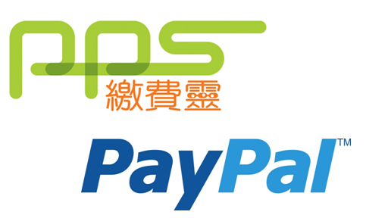 | 支持我們 ── 增設網上捐款  歡迎閣下使用「繳費靈」（商戶編號：9436），或PayPal作奉獻本社或繳付聚會費之用。本社，如有任何查詢，請致電2768 4204，謝謝。
以上資訊乃由明光社發出予訂閱本社資訊之人士，如 閣下對上述內容有任何查詢，請按下面資料聯絡本社，謝謝。

The Society for Truth and Light 明光社
九龍茘枝角長裕街8號億京廣場11樓1105室
Unit 1105, 11/F., Billion Plaza, 8 Cheung Yue Street, Lai Chi Kok, Kowloon, Hong Kong
TEL.: 2768 4204 FAX: 2743 9780
URL: www.truth-light.org.hk E-MAIL: info@truth-light.org.hk

